|  |  |
| --- | --- |
| **Consejo 2022 Ginebra, 21-31 de marzo de 2022** |  |
|  | |
|  |  |
| **Punto del orden del día: ADM 9** | **Documento C22/34-S** |
|  | **9 de noviembre de 2021** |
|  | **Original: inglés** |
| Informe del Secretario General | |
| FONDO PARA EL DESARROLLO DE LAS TECNOLOGÍAS DE  LA INFORMACIÓN Y LA COMUNICACIÓN (FD-TIC) | |

|  |
| --- |
| Resumen  El presente documento tiene por objeto informar sobre la situación del Fondo para el Desarrollo de las Tecnologías de la Información y la Comunicación (FD‑TIC) en lo que atañe a su utilización para la ejecución de proyectos de desarrollo desde mayo de 2021.  Acción solicitada  Se invita al Consejo a **tomar nota** del Informe y a facilitar las orientaciones que estime oportunas.  ____________  Referencias  [*Resolución 11 (Rev. Dubái, 2018)*](https://www.itu.int/en/council/Documents/basic-texts/RES-011-S.pdf) *de la PP; Resoluciones* [*1111*](http://www.itu.int/council/index97/1997/131/131.html) *y* [*1338*](http://www.itu.int/md/S11-CL-C-0106/es) del Consejo; [C20/34](https://www.itu.int/md/S20-CL-C-0034/es); [C21/34](https://www.itu.int/md/S21-CL-C-0034/en) |

# 1 Introducción

1.1 Con arreglo a la Constitución de la UIT, la UIT cumple un doble cometido como organismo especializado de las Naciones Unidas y como organismo ejecutor de proyectos. A este respecto, el Sector de Desarrollo de las Telecomunicaciones (UIT-D) desempeña un papel clave para la implementación de proyectos en los países a fin de fomentar el desarrollo sostenible.

1.2 El Fondo para el Desarrollo de las Tecnologías de la Información y la Comunicación ([FD-TIC](http://www.itu.int/en/ITU-D/Partners/Pages/ICT-DF/default.aspx)) es una iniciativa especial lanzada en 1997 con objeto de facilitar la ejecución de proyectos de desarrollo que generen un desarrollo sostenible a partir de asociaciones multipartitas forjadas por Estados Miembros de la UIT, Miembros de Sector, miembros de los sectores público y privado, organizaciones multilaterales, fundaciones, instituciones financieras y organismos de desarrollo.

# 2 Principales reglas y procedimientos del FD-TIC

2.1 En principio, el FD-TIC financiará hasta el 25% de la contribución en metálico del proyecto. Con carácter excepcional, el FD-TIC podría financiar más del 25%. Esta financiación inicial proporcionada por el Fondo tiene por objeto captar fondos extrapresupuestarios recaudados mediante la movilización de recursos en metálico y, en algunos casos, contribuciones en especie para financiar proyectos en los planos nacional, regional e internacional.

2.2 De acuerdo con este procedimiento, las propuestas de proyectos que incluyen contribuciones de asociados en metálico y en especie conexas pueden presentarse al Comité del FD-TIC (CD FD-TIC)[1] para su examen a efectos de la financiación en cualquier momento del próximo año.

2.3 Las propuestas de proyecto presentadas al Fondo para su examen son evaluadas por el CD FD-TIC a fin de garantizar su conformidad con los siguientes criterios de selección y admisibilidad, entre otros:

• Entre los beneficiarios del proyecto deberá figurar al menos uno o más países menos adelantados (PMA), pequeños Estados insulares en desarrollo (PEID), países en desarrollo sin litoral (PDSL), países con economías en transición y países con necesidades especiales.

• El proyecto deberá corresponder a una de las siguientes categorías/temas adoptados por la Conferencia Mundial de Desarrollo de las Telecomunicaciones (CMDT) o a cualquier otro tema que el CD FD-TIC considere importante.

2.4 El CD FD-TIC: a) examina y aprueba los proyectos sometidos para su financiación; b) aprueba el importe de financiación que habrá de atribuir a los proyectos aprobados el propio Comité; y c) supervisa la implementación y los resultados presupuestarios de los proyectos que cuentan con el apoyo del FD-TIC.

2.5 Se presenta al Consejo de la UIT un informe anual acerca de la situación del FD-TIC y de los proyectos aprobados por el CD FD-TIC, para asesoramiento y/o aprobación, según proceda.

# 3 Principales actividades y evolución del FD-TIC

En esta sección se presentan las actividades realizadas durante el periodo objeto de examen. Se puede acceder a una página web informativa sobre el FD-TIC y otros proyectos, en la que se puede buscar por país, región, ámbito de acción y estado del proyecto (en curso y ejecutado), desde el portal Proyectos de la UIT (<https://www.itu.int/es/ITU-D/Projects>).

3.1 56ª reunión del Comité de Dirección del FD-TIC (celebrada en julio de 2021)

|  |  |  |  |
| --- | --- | --- | --- |
| Nuevos proyectos aprobados | Contribución externa | Contribución de la UIT | Observaciones |
| Segunda fase de Giga  (2GLO20104-03) | 550 000 USD  Asociado:  UNICEF | 137 500 USD (20% del presupuesto  total de 687 500 USD) | El objetivo de la segunda fase de Giga es consolidar los logros de la primera fase en los países que participan en la iniciativa y lograr avances al respecto. Ello redundará en beneficio de África, Asia Central y el Caribe Oriental/Central, que fueron los destinatarios de la primera fase. También se ampliará el alcance del proyecto para abarcar Asia y el Pacífico y América del Sur. Las actividades se ampliarán a los PMA, los PDSL y los PEID. |
| Giga y el proyecto FCDO DAP – Promover una política y una reglamentación propicias  (9GLO21116) | 1 379 070 USD  Asociado: Ministerio de Relaciones Exteriores, del Commonwealth y de Desarrollo del Reino Unido de Gran Bretaña e Irlanda del Norte (UK FCDO) | 276 000 USD (16,7% del presupuesto  total de 1 655 070 USD) | El objetivo de este proyecto es ofrecer apoyo a los cuatro países prioritarios del Programa de Acceso Digital (DAP) del FCDO (a saber, Kenya, Nigeria, Brasil e Indonesia), con el fin de aumentar el número de escuelas conectadas, y delimitar inicialmente el alcance del DAP en un quinto país (Sudáfrica). |
| Crear un ciberespacio seguro y próspero para la infancia  (9GLO21112) | 1 612 500 USD  Asociado: Autoridad Nacional de Ciberseguridad (NCA) del Reino de Arabia Saudita | 400 000 USD (20% del presupuesto  total de 2 012 500 USD) | Este proyecto impulsará la labor en materia de protección de la infancia en línea y respaldará las iniciativas emprendidas a escala mundial por los Estados Miembros a fin de aplicar las normas internacionales sobre los derechos del niño en el entorno digital. |
| Acelerar la transformación digital de África a través de la conectividad  (9RAF21101) | 500 000 USD  Asociado: Microsoft | 100 000 USD (16,7% del presupuesto  total de 600 000 USD) | El proyecto destinado a acelerar la transformación digital de África a través de la conectividad facilitará la creación de una plataforma multipartita para dar a otras organizaciones del sector privado, la sociedad civil y el mundo académico la oportunidad de participar. |

3.2 57ª reunión del Comité de Dirección del FD-TIC (celebrada en septiembre de 2021)

|  |  |  |  |
| --- | --- | --- | --- |
| Nuevo proyecto aprobado | Contribución externa | Contribución de la UIT | Observaciones |
| Asistencia técnica y formación a Uganda sobre la estrategia nacional de desarrollo de las TIC (9UGA21008) | 1 800 000 USD  Asociado: Ministerio de Industria y Tecnología de la Información de la República Popular de China (MIIT), con el apoyo del Fondo de Asistencia para la Cooperación Sur-Sur | 100 000 USD (5% del presupuesto  total de 1 800 000 USD) | El proyecto facilitará la transformación digital de Uganda, contribuyendo al desarrollo de una sociedad digitalmente empoderada y una economía del conocimiento. |

3.3 El CD FD-TIC también examinó los avances en la implementación de los proyectos del FD-TIC y aprobó el reintegro de algunos fondos al FD-TIC atribuidos inicialmente a la implementación de algunos proyectos de desarrollo que posteriormente no lograron atraer financiación de socios externos, a saber:

– el Proyecto de banda ancha para Madagascar (número de proyecto: 7MAG17004); y

– el Centro Regional de accesibilidad a las TIC de personas con discapacidad (Egipto, número de proyecto: 7RAB16025)

3.4 Al mes de septiembre de 2021, los proyectos del FD-TIC eran once proyectos en curso (véase el Anexo). En la Figura 1 se presentan estos proyectos desglosados por regiones.

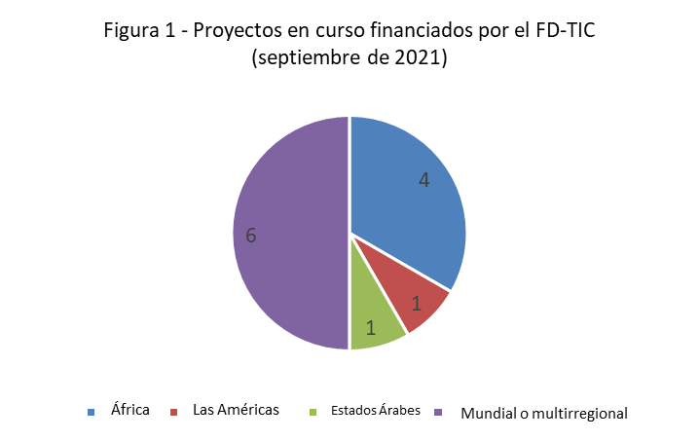

3.5 Desde 2009, 48 proyectos del FD-TIC se han cerrado y otros ocho están en proceso de cierre (véanse las Figuras 2.1 y 2.2). En la Figura 2.3 se muestra la distribución de los proyectos por región.



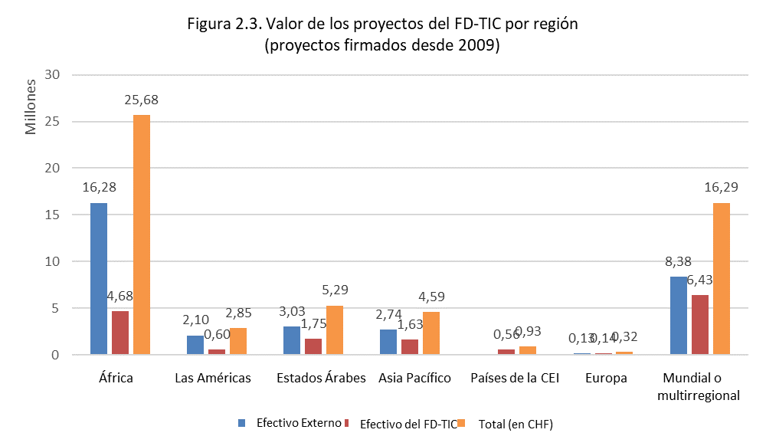

3.6 Al mes de septiembre de 2021, los proyectos en curso del FD-TIC ascendían a un valor total de 23 600 000 CHF (75% de efectivo externo, 25% del FD-TIC y 1% de efectivo del Plan Operacional) (véase la Figura 3).

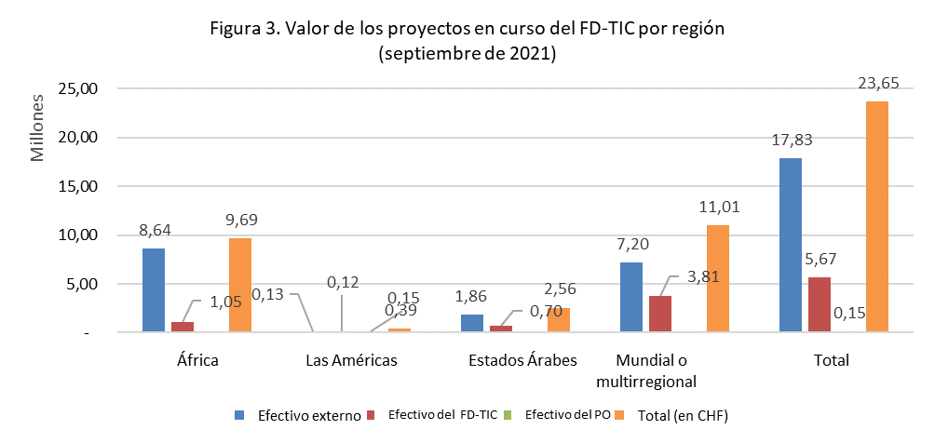

3.7 La BDT seguirá con la supervisión de los proyectos restantes para su implementación efectiva. El Comité de Dirección del FD-TIC seguirá examinando las propuestas de proyecto y apoyará los proyectos seleccionados en los distintos ámbitos de acción, con especial atención a las iniciativas regionales aprobadas por la CMDT-17, teniendo en cuenta las reglas y criterios establecidos en las *reglas y procedimientos del FD-TIC* y dentro de los límites de la Cuenta de Capital del FD-TIC.

3.8 Las futuras reuniones del CD FD-TIC se celebrarán cuando se reciban propuestas de proyectos nuevas que cumplan los criterios de selección.

# 4 Evolución de la Cuenta de Capital del FD-TIC[2]

4.1 Los ingresos totales en concepto de intereses de la Cuenta de Capital del FD-TIC en 2020 ascendieron a 41 209,71 USD y los intereses de los proyectos representan 18 094 USD.

4.2 A octubre de 2021, el saldo disponible en la Cuenta de Capital del FD-TIC ascendía a 3 473 898,20 USD (véase la Figura 4), mientras que el Fondo de Operaciones de las Exposiciones (FOEX) ascendía a 6 607 613,63 CHF.

4.3 Cabe señalar que las siguientes disposiciones de la Resolución 11 (Rev. Dubái, 2018) de la PP‑18 de la UIT pueden repercutir en el Fondo de Operaciones de las Exposiciones (FOEX) y, a su vez, en el FD-TIC:

**• resuelve 4**: *que, de acuerdo con las contribuciones presentadas por los miembros de la UIT, se presente el mandato relativo a la contratación del consultor en gestión externo independiente al Grupo de Trabajo del Consejo sobre Recursos Humanos y Financieros para su aprobación y que los gastos que entrañe dicha contratación corran a cargo del Fondo de Operaciones de las Exposiciones (FOEX).*

**• resuelve 10**: *que el FOEX proporcione una reserva mínima de 5 millones de francos suizos (5 000 000 CHF)*.

A 31 de diciembre de 2020, los honorarios de consultoría de Dalberg ascendían a **225 915 CHF** y el FOEX[3] se situaba en **6 607 613,63 CHF**.

# 5 Perspectivas de futuro

5.1 Se analizarán y actualizarán periódicamente los avances en la ejecución de los proyectos financiados por el FD-TIC en la dirección [https://www.itu.int/en/ITU-D/Projects/Pages/ICT-DF.aspx](https://www.itu.int/en/ITU-D/Projects/Pages/ICT-DF.aspx?ICTDF=1).

5.2 Teniendo en cuenta que el FD-TIC se rige por la demanda y proporciona un tipo de financiación inicial por naturaleza y principio, el CD FD-TIC seguirá estudiando propuestas de proyecto sobre la base de las reglas y criterios, manteniéndose al mismo tiempo dentro de los límites de la Cuenta de Capital del FD-TIC, para apoyar el desarrollo de las telecomunicaciones/TIC en los Estados Miembros de la UIT y contribuir al logro de los Objetivos de Desarrollo Sostenible.

5.3 Habida cuenta de las disposiciones de la Resolución 11 (Rev. Dubái, 2018) de la PP-18 a que se alude en el párrafo 4.3 *supra*, el CD FD-TIC debe prestar la debida atención a los factores pertinentes antes de considerar la posibilidad de financiar nuevos proyectos con cargo al FD-TIC.

5.4 Se invita al Consejo **a tomar nota del presente Informe y a facilitar las orientaciones que estime oportunas**.

# ANEXO

# Proyectos del FD-TIC en curso en el T3 de 2021

| Nº proyecto | Título | Fecha de inicio | Fecha de finaliza-ción | Región | Fecha de firma | Asociados | Presupuesto  firmado | Presupuesto restante (después de los compromisos) |
| --- | --- | --- | --- | --- | --- | --- | --- | --- |
| 7GLO03043 | Desarrollo de las telecomunicaciones rurales en los países menos adelantados | Enero de 2003 | Agosto de 2023 | Multirregional | Diciembre de 2002 |  | FD-TIC:  Saldo (01/01/10):  509 035 USD  Asignación adicional: (15/01/10):  1 000 000 USD  Asignación adicional del FD-TIC: (14/11/13)  1 000 000 USD | 852 434 CHF |
| 7OMA13005 | Establecimiento de un Centro de Innovación sobre Ciberseguridad para la Región Árabe | Febrero de 2013 | Septiembre de 2030 | Estados Árabes | Diciembre de 2012 | Omán | Omán: 1 966 000 CHF  FD-TIC: 739 708 CHF | 143 470 CHF |
| 9RAF18089 | Acuerdo de delegación para la acción entre PRIDA y la UIT | Diciembre de 2018 | Mayo de 2023 | África | Noviembre de 2018 | UE | UE: 5 000 000 EUR  FD-TIC: 500 000 EUR | 4 517 000 EUR |
| 7GLO20106 | Mejora del ecosistema digital y de las capacidades digitales para el empoderamiento económico de las mujeres en los PMA | Julio de 2020 | Junio de 2022 | Multirregional | Julio de 2020 | MIM, UNOPS | MIM: 798 104 USD  FD-TIC: 430 245 USD | 1 228 349 USD |
| 7GLO20108 | Fomento de las competencias digitales a través de los Centros de Transformación Digital | Enero de 2021 | Diciembre de 2023 | Multirregional | Noviembre de 2020 | NORAD | NORAD: 3 008 468 CHF  FD-TIC: 759 024 CHF | 3 767 492 CHF |
| 7RAF21102 | Comparación de las TIC en África central | Junio de 2021 | Diciembre de 2023 | África | Junio de 2021 | COFED | COFED (UE):  1 000 000 EUR  FD-TIC:  300 000 EUR | 1 300 000 EUR |
| 9GLO21116 | Giga y el proyecto DAP – Promover una política y una reglamentación propicias (PMA) | Marzo de 2021 | Marzo de 2022 | Multirregional | Marzo de 2021 | Ministerio de Relaciones Exteriores, del Commonwealth y de Desarrollo (FCDO) del Reino Unido | FCDO:  999 648 GBP  FD-TIC:  276 000 USD | 821 478 CHF |
| 9GLO21112 | Crear un ciberespacio seguro y próspero para la infancia | Agosto de 2021 | Diciembre de 2024 | Multirregional | Agosto de 2021 | NCA-Arabia Saudita | NCA-Arabia Saudita:  1 612 500 USD  FD-TIC:  400 000 USD | 1 213 896 CHF |
| 2GLO20104-03 | Segunda fase de GIGA | Agosto de 2021 | Marzo de 2023 | Multirregional | Agosto de 2021 | UNICEF | UNICEF:  550 000 USD  FD-TIC:  137 500 USD | 506 440 CHF |
| 9RAF21101 | Acelerar la transformación digital de África a través de la conectividad | Agosto de 2021 | Diciembre de 2022 | África | Agosto de 2021 | Microsoft | Microsoft:  500 000 USD  FD-TIC:  100 000 USD | 558 600 CHF |
| 9UGA21008 | Asistencia técnica y formación a Uganda sobre la estrategia nacional de desarrollo de las TIC | Enero de 2021 | Junio de 2022 | África | Febrero de 2021 | Ministerio de Industria y Tecnología de la Información de la República Popular de China (MIIT) | MIIT: 1 800 000 USD  FD-TIC:  100 000 USD | 945 603 CHF |

______________

1. *El CD FD-TIC está formado por el Secretario General de la UIT como Presidente, el Vicesecretario General de la UIT y el Director de la BDT.*
2. *La información definitiva estará disponible al cierre de la contabilidad financiera de la UIT.*
3. *La información definitiva estará disponible al cierre de la contabilidad financiera de la UIT.*